Spis treści
Weryfikator A1_Okres zatrudnienia 2
Weryfikator A1_Norma w okresie rozliczeniowym 5
Weryfikator A1_Ilość dni wolnych w okresie 10
Weryfikator A1_Norma dobowa 12
Weryfikator A1_Praca w normie nie ponad plan 14
Weryfikator A1_Magazyn nadgodzin - umowy cywilne 16

Weryfikator A1_Okres zatrudnienia

Weryfikator pilnuje, aby dni planu pracy nie były modyfikowane poza okresem zatrudnienia pracownika. Jeśli użytkownik spróbuje zmienić dzień planu wykraczający poza aktywny etat (przed datą przyjęcia do pracy, po dacie zwolnienia, albo w okresie, gdy pracownik nie ma żadnego aktywnego etatu), zmiana jest blokowana, a użytkownik dostaje czytelny komunikat z przyczyną odmowy
Weryfikator blokuje również zmiany planu pracownika zatrudnionego wyłącznie na umowie cywilnoprawnej (zlecenie, dzieło). Taki pracownik nie ma okresu zatrudnienia na etacie, dlatego każdy dzień jego planu traktowany jest jak dzień poza okresem zatrudnienia. Weryfikator musi być w tym celu włączony także na kalendarzu Standard, bo pracownik bez etatu ma plan wg tego kalendarza.
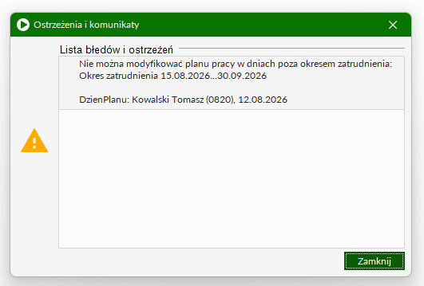
Weryfikator uruchamia w momencie zmian dokonywanych na:
- Kalendarz/Norma czasu pracy w wersji okienkowej
- Kalendarz/Norma czasu pracy w pulpicie Kierownika
- na Zestawieniu czasu pracy w pulpicie Kierownika

- Konfiguracja
Algorytm weryfikatora zapisany jest w konfiguracji systemu Narzędzia/Opcje/Systemowe/Dodatkowy kod do kompilacji – plik o nazwie A1WeryfikatoryKalendarza
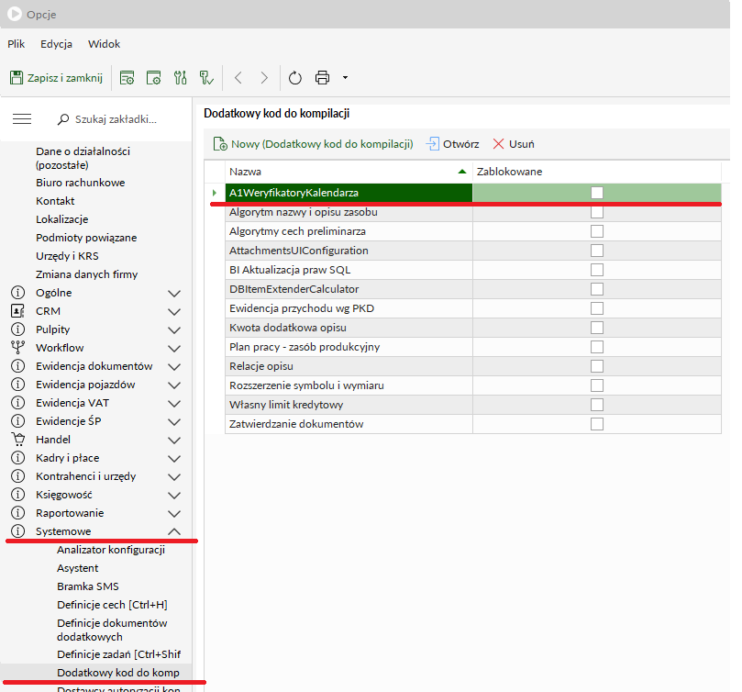

Następnie wywołanie tego algorytmu odbywa się w Definicji weryfikatorów kalendarza

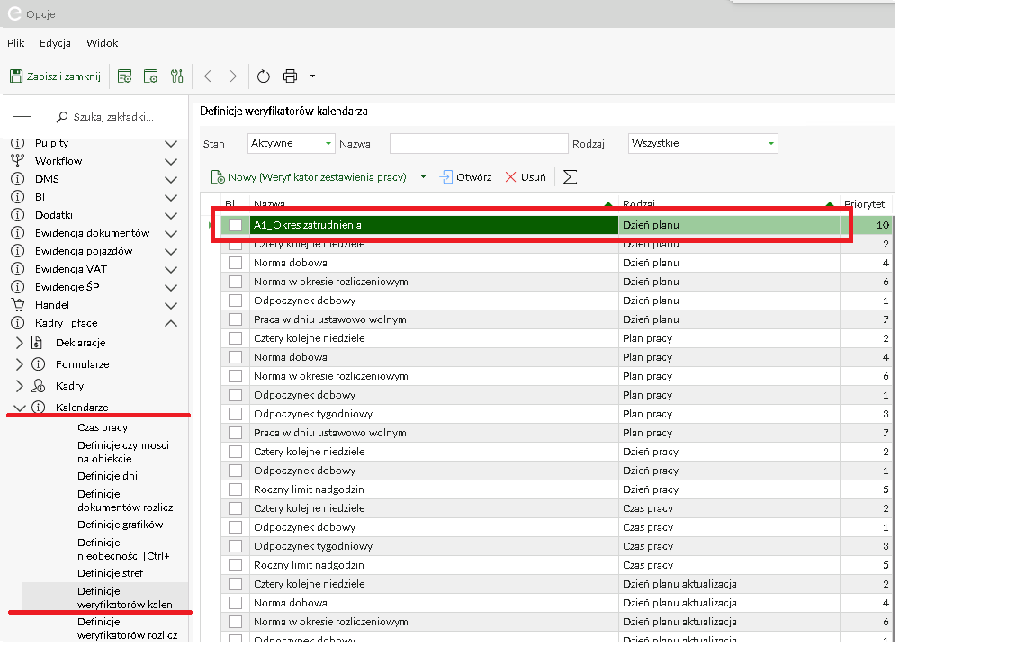

Weryfikator można włączyć na dowolnej definicji Kalendarza w zakładce Weryfikatory. Może on działać jako Ostrzeżenie, które nie blokuje dalszej pracy i pozwala zapisać zmiany lub jako Błąd uniemożliwiający zapisanie zmian, dopóki nie zostanie poprawiony. Na bazie testowej, weryfikator na wszystkich definicjach kalendarza ustawiony będzie jako błąd.

- Scenariusze testowe
Lp | Scenariusz | Dane wejściowe | Oczekiwany wynik
1 | Dzień w środku okresu zatrudnienia | Etat: 01.01.2026–31.12.2026; dzień planu: 15.06.2026 | Brak błędu
2 | Dzień równy dacie rozpoczęcia etatu | Etat: 01.01.2026–31.12.2026; dzień planu: 01.01.2026 | Brak błędu
3 | Dzień równy dacie zakończenia etatu | Etat: 01.01.2026–31.12.2026; dzień planu: 31.12.2026 | Brak błędu
4 | Dzień przed datą rozpoczęcia etatu | Etat: 01.01.2026–31.12.2026; dzień planu: 31.12.2025 | Błąd
5 | Dzień po dacie zakończenia etatu | Etat: 01.01.2026–31.12.2026; dzień planu: 01.01.2027 | Błąd
6 | Dzień w przerwie między dwoma etatami (np. po zwolnieniu, przed ponownym zatrudnieniem) | Etat 1: do 31.03.2026; Etat 2: od 01.06.2026; dzień planu: 15.04.2026 | Błąd
7 | Umowa na czas nieokreślony, dzień daleko w przyszłości | Etat: od 01.01.2026, brak daty „Do”; dzień planu: 01.01.2035 | Brak błędu
8 | Umowa na czas nieokreślony, dzień przed zatrudnieniem | Etat: od 01.01.2026, brak daty „Do”; dzień planu: 01.01.2025 | Błąd
9 | Pracownik z dwoma kolejnymi etatami, dzień w drugim etacie | Etat 1: 01.01.2025–31.12.2025; Etat 2: 01.01.2026–31.12.2026; dzień planu: 15.03.2026 | Brak błędu
10 | Pracownik tylko z umową cywilnoprawną | Brak etatu, umowa zlecenia od 01.01.2026 (kalendarz Standard); Dzień planu: 13.10.2026 zmieniony na 8:00 | Błąd
11 | Zmiana etatu na umowę cywilnoprawną | Etat do 30.09.2026, od 01.10.2026 tylko umowa zlecenia; Dzień planu: 05.10.2026 | Błąd
12 | Etat i umowa cywilnoprawna równocześnie | Etat: 01.01.2026–31.12.2026 oraz umowa zlecenia w tym samym okresie; Dzień planu: 13.10.2026 | Brak błędu

Weryfikator A1_Norma w okresie rozliczeniowym
Weryfikator sprawdza, przy zapisie kalendarza (planu pracy) pracownika, czy zaplanowane godziny pracy w bieżącym okresie rozliczeniowym pozwalają na osiągnięcie normy kodeksowej zarówno w kierunku przekroczenia, jak i niedoboru.
Weryfikator jest zarejestrowany na zapisie całego kalendarza, a nie pojedynczego dnia - sprawdzenie uruchamia się dopiero przy zapisie widoku kalendarza, biorąc pod uwagę cały jego bieżący stan.
Przy równoważnym systemie czasu pracy pracownik może w jednym miesiącu pracować więcej, a w innym mniej - dlatego weryfikator sprawdza cały okres rozliczeniowy, a nie każdy miesiąc z osobna:
- dni zmodyfikowane w planie (użytkownik faktycznie coś tam wpisał)
- dni, które nie zostały zmodyfikowane, ale będące dniami roboczymi wg kalendarza pracownika, są traktowane jako elastyczne - mogą ostatecznie przyjąć dowolną wartość od zera do dobowego maksimum wynikającego z systemu czasu pracy pracownika w tym dniu (12:00 dla systemu równoważnego, albo wartość z konfiguracji nadgodzin dobowych dla pozostałych systemów),
- dni z definicji wolne wg kalendarza (weekendy, święta) nie zwiększają maksimum.
Błąd zgłaszany jest tylko wtedy, gdy:
przekroczenie — gdy suma godzin z dni przekracza normę kodeksową (więc nawet zerując resztę okresu, i tak będzie za dużo), pojawi się komunikat:
Przekroczono limit godzin (norma kodeksowa) o (nadwyżka) w okresie rozliczeniowym (okres) - (pracownik)
niedoplanowanie — gdy nawet zaplanowanie maksymalnych, dopuszczalnych zmian we wszystkich pozostałych dniach roboczych okresu i tak nie wystarczy do osiągnięcia normy, pojawi się komunikat:
Nie da się już osiągnąć normy godzin (norma kodeksowa) w okresie rozliczeniowym (okres), brakuje (brakująca liczba godzin) - (pracownik). W pozostałych dniach można maksymalnie zaplanować: (liczba dni roboczych) x (dobowe maksimum) = (suma)

Dopóki norma kodeksowa mieści się w tym przedziale — weryfikator nie zgłasza błędu, bo wciąż jest możliwe dojście do normy poprzez odpowiednie zaplanowanie pozostałych dni.

- Konfiguracja
Algorytm weryfikatora zapisany jest w konfiguracji systemu Narzędzia/Opcje/Systemowe/Dodatkowy kod do kompilacji – plik o nazwie A1WeryfikatoryKalendarza

Następnie wywołanie tego algorytmu odbywa się w Definicji weryfikatorów kalendarza
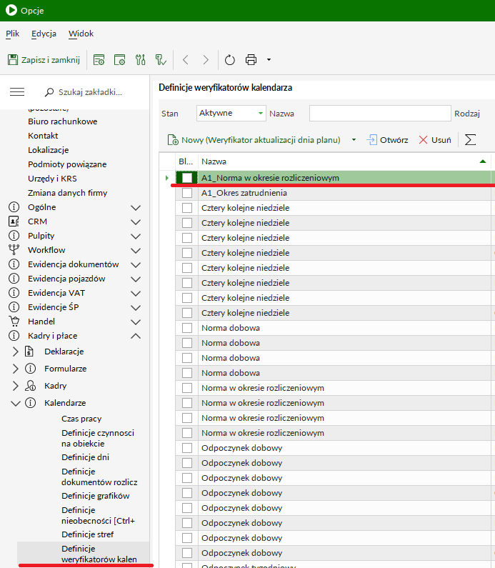

Weryfikator można włączyć na dowolnej definicji Kalendarza w zakładce Weryfikatory. Może on działać jako Ostrzeżenie, które nie blokuje dalszej pracy i pozwala zapisać zmiany lub jako Błąd uniemożliwiający zapisanie zmian, dopóki nie zostanie poprawiony. Na bazie testowej, weryfikator na wszystkich definicjach kalendarza ustawiony będzie jako błąd.

- Scenariusze testowe
Lp. | Scenariusz | Opis sytuacji | Oczekiwany wynik
1. | Nadwyżka w jednym miesiącu, reszta okresu wolna | Okres 3-miesięczny. Miesiąc 1: jeden dzień zaplanowany z nadwyżką godzin (np. dłuższa zmiana w systemie równoważnym). Miesiące 2–3: brak jakichkolwiek wpisów. | Brak błędu — nadwyżka z jednego dnia jest znikoma wobec zapasu dostępnego w niezaplanowanej reszcie okresu.
2. | Cały pierwszy miesiąc wyzerowany, reszta okresu nietknięta | Okres 3-miesięczny (lipiec–wrzesień). Lipiec: wpisane 0 godzin dla każdego dnia. Sierpień, wrzesień: brak modyfikacji planu – plan zgodnie z kodeksem | Komunikat z błędem o braku możliwości doplanowania godzin z lipca w pozostałych miesiącach
3. | Cały pierwszy i drugi miesiąc wyzerowane | Jak w pkt. 2, ale lipiec i sierpień są jawnie wyzerowane; elastyczny pozostaje tylko wrzesień. | Komunikat z błędem o braku możliwości doplanowania godzin z lipca i sierpnia we wrześniu
4. | Realne, niemożliwe do skompensowania przekroczenie | Suma godzin z dni wpisanych przekracza normę kodeksową całego okresu. | Komunikat o przekroczeniu, niezależnie od tego, ile dni okresu pozostało niezaplanowanych — nadwyżki nie da się już cofnąć.
5. | Dokładne dopasowanie do normy kodeksowej | Wszystkie dni okresu wpisane, suma godzin dokładnie równa normie kodeksowej. | Brak błędu
6. | Zmiana systemu czasu pracy w trakcie okresu rozliczeniowego | Pracownik ma w trakcie okresu zmianę systemu czasu pracy, np. z równoważnego na podstawowy. | Dobowe norma dla dni liczona jest osobno dla każdego dnia na podstawie historii etatu obowiązującej w tym dniu — dni sprzed zmiany dostają maksymalną normę dobową właściwą systemowi równoważnemu (12:00), dni po zmianie maksymalną normę dobową 8:00

Weryfikator A1_Ilość dni wolnych w okresie
Konfiguracja oraz sposób włączenia weryfikatora jest analogiczny do wcześniejszych weryfikatorów.
Przy zapisie kalendarza (planu pracy) pracownika weryfikator sprawdza, czy liczba dni wolnych w bieżącym okresie rozliczeniowym zgadza się z liczbą wymaganą przez normę kodeksową. Weryfikator działa na zapisie całego kalendarza (planu pracy) ,a nie na pojedynczych dniach.
Liczba dni jakie są sprawdzane podczas działania weryfikatora:
- dni z jawnym wpisem w planie pracy (operator faktycznie wpisał godziny pracy, dzień oznaczony kolorem żółtym). Dzień z zerowym czasem pracy to dzień wolny, a dzień, gdzie czas jest większy niż 0 to dzień pracy
- dni bez wpisu, domyślnie wolne wg kalendarza (weekendy, święta) - liczone jako wolne, dopóki operator jawnie ich nie zmieni
- dni bez wpisu, domyślnie robocze wg kalendarza - bez jawnej zmiany pozostają dniem pracy, ale operator może je jeszcze zamienić na dzień wolny.
Działanie weryfikatora:
Przykład (jednomiesięczny): operator zamienia jedną sobotę i jedną niedzielę na dni pracujące i nie modyfikuje innych dni więcej - błąd, brakuje 2 dni wolnych, mimo że w miesiącu wciąż są dni robocze do modyfikacji.
Przykład (ostatni miesiąc okresu rozliczeniowego): okres lipiec–wrzesień, w lipcu wszystkie soboty zamienione na pracę, sierpień bez zmian, jest wrzesień i lipiec/sierpień są już zamknięte. Zapisując wrzesień bez oddania zabranych w lipcu dni wolnych - błąd.
Komunikaty błędów:
Zaplanowano zbyt dużo dni wolnych (X) wobec wymaganej liczby (Y) w okresie rozliczeniowym (okres) - (pracownik). Trzeba dodać dni pracy: (X−Y).
Za mało dni wolnych (X) wobec wymaganej liczby (Y) w okresie rozliczeniowym (okres) - (pracownik). Trzeba jeszcze zamienić na wolne dni robocze: (Y−X) (dostępnych dni roboczych bez jawnego wpisu: (liczba)).
Zaplanowano zbyt dużo dni wolnych (X) wobec wymaganej liczby (Y) w okresie rozliczeniowym (okres) - (pracownik). Nadmiaru nie da się już cofnąć bez zmiany dni jawnie oznaczonych jako wolne.
Nie da się już osiągnąć wymaganej liczby dni wolnych (Y) w okresie rozliczeniowym (okres), brakuje (Y−max) dni - (pracownik). Pozostało dni roboczych możliwych do zamiany na wolne: (liczba).
# | Scenariusz | Oczekiwany wynik
1 | Okres miesięczny, sobota + niedziela zamienione na dni pracujące, nic więcej | Błąd „za mało dni wolnych", brakuje 2 — mimo że w miesiącu są jeszcze dni robocze do oddania.
2 | Okres miesięczny, plan wprost z kalendarza (weekendy wolne, dni robocze pracujące) | Brak błędu — liczba dni wolnych = wymagana.
3 | Okres miesięczny, jeden dzień roboczy jawnie oznaczony jako wolny, nic więcej | Błąd „zbyt dużo dni wolnych" o 1 — trzeba dodać dzień pracy.
4 | Okres 3-miesięczny, jesteśmy w miesiącu 1, miesiąc 1 z dodatkowym dniem pracy (sobota), miesiące 2–3 nietknięte | Brak błędu (tryb tolerancyjny) — w miesiącach 2–3 wciąż da się zaplanować brakujący dzień wolny.
5 | Okres lipiec–wrzesień, jesteśmy we wrześniu, w lipcu wszystkie soboty zamienione na pracę, sierpień bez zmian, lipiec/sierpień zamknięte, we wrześniu brak dni wolnych oddających te z lipca | Błąd „za mało dni wolnych" (tryb ścisły — wrzesień to ostatni otwarty miesiąc) o liczbę sobót zabranych w lipcu.
6 | Okres 3-miesięczny, miesiące 1–2 mocno przeplanowane pracą, jesteśmy w miesiącu 3 (ostatnim), nawet cały wolny nie nadrobi deficytu | Błąd - brak dni wolnych do domknięcia normy.

Weryfikator A1_Norma dobowa

Weryfikator pilnuje, aby zaplanowany czas pracy w danym dniu nie przekraczał dopuszczalnej normy dobowej pracownika. Limit ustalany jest dla każdego dnia osobno, na podstawie etatu obowiązującego w tym dniu:
- w równoważnym systemie czasu pracy (kalendarz etatu oznaczony jako równoważny) limit wynosi 12:00,
- w pozostałych systemach limitem jest norma dobowa z etatu (pole „Norma dobowa”, a gdy jest puste – wartość dobowa z konfiguracji nadgodzin kalendarza, standardowo 8:00).

Weryfikator uruchamia się w momencie zmian dokonywanych na:
- Kalendarz/Norma czasu pracy w wersji okienkowej
- Kalendarz/Norma czasu pracy w pulpicie Kierownika
- na Zestawieniu czasu pracy w pulpicie Kierownika

- Konfiguracja
Algorytm weryfikatora zapisany jest w konfiguracji systemu Narzędzia/Opcje/Systemowe/Dodatkowy kod do kompilacji – plik o nazwie A1WeryfikatoryKalendarza Wywołanie algorytmu odbywa się w Definicji weryfikatorów kalendarza „A1_Norma dobowa” (rodzaj: Dzień planu).
Weryfikator można włączyć na dowolnej definicji Kalendarza w zakładce Weryfikatory jako Ostrzeżenie lub Błąd.
Komunikaty:
Dla dnia (data) zaplanowano czas (plan) przekraczający dopuszczalną normę dobową (norma) - (pracownik)
Dla dnia (data) zaplanowano czas (plan) przekraczający dopuszczalną normę dobową w równoważnym systemie czasu pracy (12:00) - (pracownik)

- Scenariusze testowe
Lp | Scenariusz | Dane wejściowe | Oczekiwany wynik
1 | System podstawowy, plan zgodny z normą | Kalendarz: Podstawowy system_1_8:16; pole „Norma dobowa” na etacie puste.  Plan 13.10.2026: 8:00 | Brak błędu
2 | System podstawowy, plan powyżej normy | Kalendarz: Podstawowy system_1_8:16; pole „Norma dobowa” na etacie puste.  Plan 13.10.2026: 9:00 | Błąd – zapis zablokowany (limit 8:00 z kalendarza)
3 | Norma dobowa wpisana na etacie, plan powyżej | Kalendarz: Podstawowy system_1_8:16; pole „Norma dobowa” na etacie = 7:00.  Plan 13.10.2026: 7:30 | Błąd – limit 7:00 z etatu, nie 8:00 z kalendarza
4 | Norma dobowa wpisana na etacie, plan równy | Jak w pkt 3, plan 13.10.2026: 7:00 | Brak błędu (granica dozwolona)
5 | System równoważny, plan 12h | Kalendarz: 3 miesięczny (równoważny).  Plan 13.10.2026: 12:00 | Brak błędu (limit 12:00)
6 | System równoważny, plan 10h | Kalendarz: 3 miesięczny (równoważny).  Plan 13.10.2026: 10:00 | Brak błędu – wbudowana „Norma dobowa” zgłosiłaby przekroczenie 8:00, ten weryfikator nie
7 | System równoważny, plan ponad 12h | Kalendarz: 3 miesięczny (równoważny).  Plan 13.10.2026: 12:30 | Ostrzeżenie – zapis możliwy (na tym kalendarzu podpięty jako Ostrzeżenie)
8 | Dzień wolny w planie | Dowolny kalendarz.  Plan soboty 17.10.2026: 0:00 | Brak błędu – dni z planem 0:00 nie są sprawdzane
9 | Zmiana kalendarza etatu w trakcie miesiąca | Etat do 15.10.2026 na kalendarzu 3 miesięczny, od 16.10.2026 na kalendarzu Podstawowy system_1_8:16 (nowy zapis historii etatu).  Plan 10:00 w dniach 14.10.2026 i 20.10.2026 | 14.10 – brak błędu (limit 12:00); 20.10 – Błąd (limit 8:00). Limit liczony z etatu obowiązującego w danym dniu.

Weryfikator A1_Praca w normie nie ponad plan

Weryfikator pilnuje, aby przy ręcznym uzupełnianiu czasu pracy w strefie „Praca w normie” nie wpisano więcej godzin, niż przewiduje plan pracy na ten dzień. Nadwyżkę przełożony musi rozpisać na strefy „Praca poza normą” i „Nadgodziny do przeniesienia”.
Weryfikator sumuje czas wszystkich stref „Praca w normie” w dniu i porównuje go z czasem z planu pracy. Dzień wolny w planie oznacza plan 0:00 – każda Praca w normie w taki dzień zostanie zgłoszona. Kontrolowana jest tylko górna granica – mniej godzin niż w planie jest dozwolone.

Weryfikator uruchamia się przy zapisie dnia czasu pracy, także po dodaniu, zmianie lub usunięciu strefy:
- Kalendarz/Czas pracy w wersji okienkowej
- Czas pracy w pulpicie Kierownika
- import czasu pracy (np. z RCP)

- Konfiguracja
Algorytm weryfikatora zapisany jest w konfiguracji systemu Narzędzia/Opcje/Systemowe/Dodatkowy kod do kompilacji – plik o nazwie A1WeryfikatoryKalendarza. Wywołanie algorytmu odbywa się w Definicji weryfikatorów kalendarza „A1_Praca w normie nie ponad plan” (rodzaj: Dzień pracy).
Weryfikator można włączyć na dowolnej definicji Kalendarza w zakładce Weryfikatory. Na bazie testowej: kalendarze „3 miesięczny” i „Podstawowy system_1_8:16” – Błąd.
Komunikat:
Dla dnia (data) w strefie Praca w normie wpisano (X), a plan przewiduje (Y). Nadwyżkę (X−Y) wpisz jako Praca poza normą i Nadgodziny do przeniesienia - (pracownik)

- Scenariusze testowe
Lp | Scenariusz | Dane wejściowe | Oczekiwany wynik
1 | Praca w normie równa planowi | Kalendarz: Podstawowy system_1_8:16. Plan 13.10.2026: 8:00 (8:00–16:00).  Czas pracy: Praca w normie 8:00 | Brak błędu
2 | Praca w normie mniejsza niż plan | Plan 13.10.2026: 8:00.  Czas pracy: Praca w normie 6:00 | Brak błędu – kontrolowana jest tylko górna granica
3 | Praca w normie ponad plan | Plan 13.10.2026: 8:00.  Czas pracy: Praca w normie 8:00–18:00 (10:00) | Błąd – zapis zablokowany
4 | Nadwyżka poprawnie rozpisana | Plan 13.10.2026: 8:00.  Czas pracy: Praca w normie 8:00–16:00 (8:00), Praca poza normą 16:00–18:00 (2:00), Nadgodziny do przeniesienia 2:00 | Brak błędu
5 | Kilka stref Praca w normie w dniu | Plan 13.10.2026: 8:00.  Czas pracy: Praca w normie 6:00–10:00 (4:00) i 11:00–16:00 (5:00) | Błąd – strefy są sumowane (9:00), nadwyżka 1:00
6 | Praca w normie w dniu wolnym wg planu | Sobota 17.10.2026, plan 0:00.  Czas pracy: Praca w normie 8:00 | Błąd – cała praca to nadwyżka
7 | Dzień wolny bez strefy Praca w normie | Sobota 17.10.2026, plan 0:00.  Czas pracy: Praca poza normą 8:00 + Nadgodziny do przeniesienia 8:00 | Brak błędu
8 | Kalendarz bez podpiętego weryfikatora | Pracownik na kalendarzu Standard. Plan 13.10.2026: 8:00.  Czas pracy: Praca w normie 10:00 | Brak błędu – na bazie testowej weryfikator nie jest podpięty do kalendarza Standard

Weryfikator A1_Magazyn nadgodzin - umowy cywilne

Weryfikator blokuje przenoszenie do magazynu nadgodzin czasu przepracowanego na umowie cywilnoprawnej (zlecenie, dzieło). Magazyn nadgodzin dotyczy wyłącznie czasu pracy z umowy o pracę.
Ryzyko powstaje, gdy czas pracy zleceniobiorcy jest rejestrowany na kartotece pracownika (np. z importu RCP). Pracownik bez etatu ma plan 0:00, więc cała praca trafia do stref „Praca poza normą” i „Nadgodziny do przeniesienia”, a ta druga tworzy pozycję w magazynie nadgodzin.
Działanie weryfikatora:
- szuka w dniu stref zasilających magazyn, czyli stref, których definicja ma rozliczenie „W kolejnych miesiącach” (np. Nadgodziny do przeniesienia, Rozliczenie wyjścia prywatnego); rozpoznanie po ustawieniu definicji strefy, nie po nazwie,
- jeśli takich stref nie ma – brak uwag,
- jeśli w tym dniu pracownik ma umowę o pracę – brak uwag (czas z etatu),
- jeśli w tym dniu pracownik nie ma umowy o pracę, a ma umowę cywilnoprawną – błąd.

Weryfikator uruchamia się przy zapisie dnia czasu pracy, także po dodaniu, zmianie lub usunięciu strefy:
- Kalendarz/Czas pracy w wersji okienkowej
- Czas pracy w pulpicie Kierownika
- import czasu pracy (np. z RCP)

- Konfiguracja
Algorytm weryfikatora zapisany jest w konfiguracji systemu Narzędzia/Opcje/Systemowe/Dodatkowy kod do kompilacji – plik o nazwie A1WeryfikatoryKalendarza (metoda A1BlokadaMagazynuNadgodzinUmowy). Wywołanie algorytmu odbywa się w Definicji weryfikatorów kalendarza „A1_Magazyn nadgodzin - umowy cywilne” (rodzaj: Dzień pracy).
Na bazie testowej weryfikator jest podpięty jako Błąd do kalendarzy „Standard”, „3 miesięczny” i „Podstawowy system_1_8:16”. Podpięcie do kalendarza Standard jest konieczne – dla pracownika bez etatu dzień pracy sprawdzany jest wg kalendarza Standard.
Komunikat:
Dnia (data) pracownik pracuje na umowie cywilnoprawnej - czasu (X) nie można przenieść do magazynu nadgodzin (strefa (nazwa strefy)) - (pracownik)
Ograniczenia: pracownik, który w tym samym dniu ma umowę o pracę i umowę cywilnoprawną, nie jest blokowany (czas na kartotece traktowany jest jako czas z etatu). Kontrolowane jest tylko zasilanie magazynu – strefy odbioru i wypłaty nadgodzin nie są sprawdzane.

- Scenariusze testowe
Lp | Scenariusz | Dane wejściowe | Oczekiwany wynik
1 | Zleceniobiorca, Nadgodziny do przeniesienia | Pracownik tylko z umową zlecenia (bez umowy o pracę).  Czas pracy 13.10.2026: Praca poza normą 8:00 + Nadgodziny do przeniesienia 8:00 | Błąd – zapis zablokowany
2 | Zleceniobiorca, bez stref magazynu | Jak w pkt 1, czas pracy: tylko Praca poza normą 8:00 | Brak błędu
3 | Zleceniobiorca, Rozliczenie wyjścia prywatnego | Jak w pkt 1, czas pracy: strefa Rozliczenie wyjścia prywatnego 1:00 | Błąd – strefa również zasila magazyn
4 | Pracownik na umowie o pracę | Pracownik z umową o pracę.  Czas pracy 13.10.2026: Praca w normie 8:00, Praca poza normą 2:00 + Nadgodziny do przeniesienia 2:00 | Brak błędu
5 | Umowa o pracę i zlecenie równocześnie | Pracownik ma w tym samym okresie umowę o pracę i umowę zlecenia.  Czas pracy 13.10.2026: Nadgodziny do przeniesienia 2:00 | Brak błędu – czas traktowany jak czas z etatu (ograniczenie weryfikatora)
6 | Zmiana formy zatrudnienia | Umowa o pracę do 30.09.2026, umowa zlecenia od 01.10.2026.  Nadgodziny do przeniesienia 2:00 w dniach 30.09.2026 i 01.10.2026 | 30.09 – brak błędu; 01.10 – Błąd
7 | Zleceniobiorca, strefa odbioru nadgodzin | Jak w pkt 1, czas pracy: strefa odbioru nadgodzin (rozliczenie „Z poprzednich miesięcy”) | Brak błędu – kontrolowane jest tylko zasilanie magazynu

